Dolibarr - module Produits
Ce module permet de gérer un catalogue de produits.

Pré-requis

Installation

Configuration

Utilisation
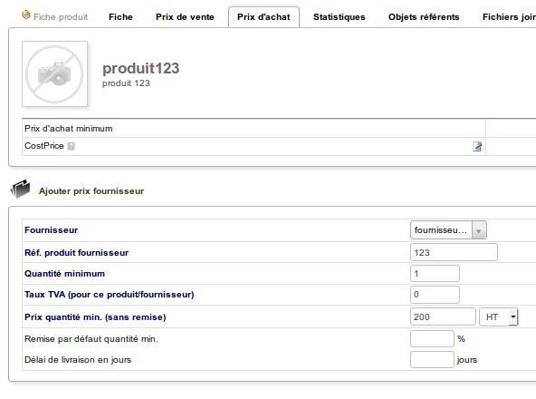
Cliquez sur le menu Produits/Services (en haut)À gauche, cliquez sur Nouveau produitRenseignez :Réf.LibelléÉtat (Vente)État (Achat)Prix de ventePrix de vente min.Taux TVACliquez sur le bouton Créer (en bas de la page) → la fiche du produit créé s'affiche.On peut modifier, cloner, supprimer, changer ou ajouter un prix clients, un prix fournisseurs, etc. en cliquant par exemple :sur l'onglet Prix de ventesur l'onglet Prix d'achat puis sur le bouton Ajouter prix fournisseur et renseignez par exemple :fournisseurref produitprix quantité minimum (sans remise)Autres onglets : photos, statistiques, consommation, fichiers joints

Désinstallation

Problèmes connus

Voir aussi
(fr) Documentation utilisateur

Basé sur « Documentation utilisateur » par Dolibarr.

